本文主要介绍如何使用RK的AI SDK包ROCKIVA_RK356X_V1.9.0_20230823

一：AI SDK目录说明
Demo目录：提供了可以调用AI API的demo APK，可以演示人脸识别和姿态识别，用以测试AI的算法库在客户平台是否工作正常。
Doc目录：提供API的使用文档。
librockiva目录：提供AI所需要的算法库。
Models 目录：提供AI训练所需要的模型数据。
rkauth_tool目录：提供RK授权工具。

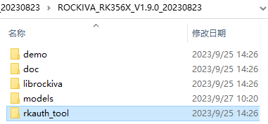

二：AI源码修改
RK提供的演示demoAPK默认编译不过rockiva-android-rk356x_v1.9.0_20230823
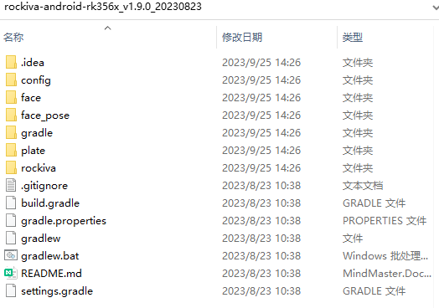

左边是默认代码，右边是修改后可以编译的代码
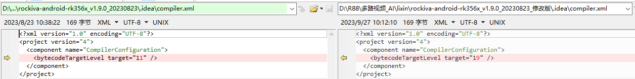
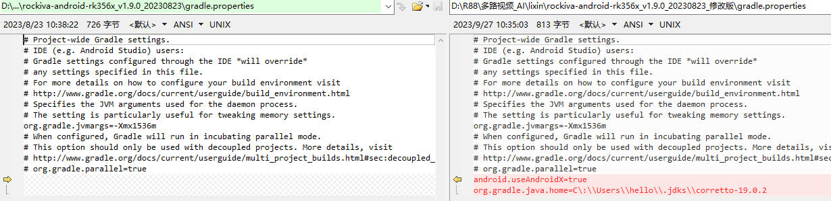
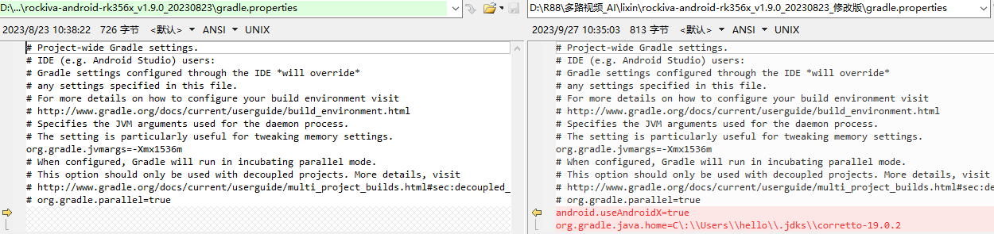
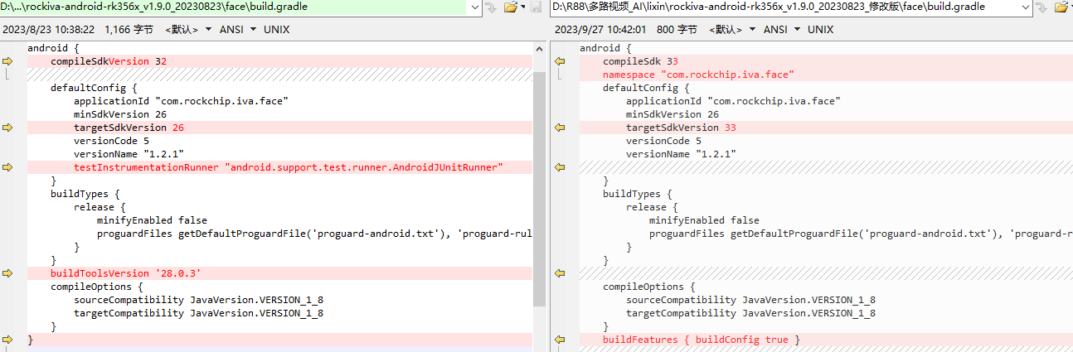
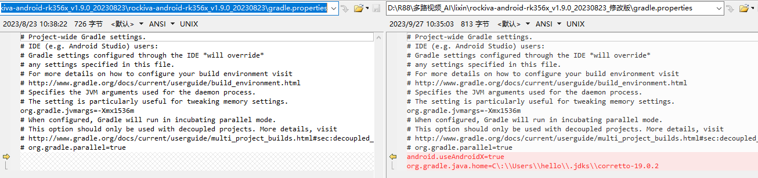

三：AI 授权
该AI功能是付费功能，需要跟RK购买账号，然后把授权工具rkauth_tool_bin push到机器里，使用跟RK购买的账号密码，生产密钥key.lic，即可获得AI功能的使用授权。

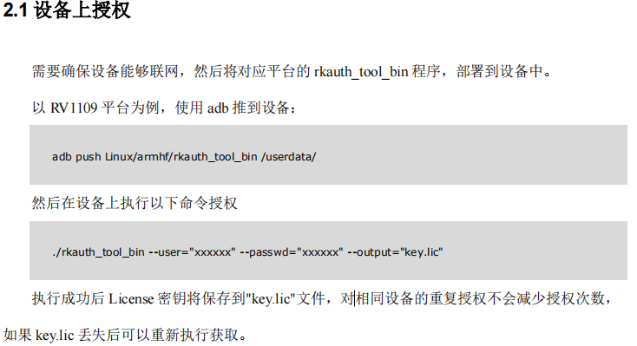

四：AI API说明
AI的具体使用场景，客户需要自行开发应用APK，APK可以通过调用算法库的API实现。
所有的API说明，请看doc/Rockchip_Developer_Guide_ROCKIVA_SDK_CN.pdf文档

